福海蓝天

项目背景

城市白色垃圾污染

水域白色垃圾污染

垃圾处理场的废塑料

农田白色垃圾污染

食用盐里面含有大量塑料颗粒严重危害民众健康，大海里漂浮的塑料严重危害海洋生物的生存！

2020年我国塑料年消费量将突破1亿吨。

未来我国现有填埋的存量垃圾资源将会逐步开展无害化资源化处理，预计需处理垃圾废塑料达10亿吨

5年内垃圾废塑料的处理方式将由目前填埋和焚烧为主逐渐转为环保能源化处理。

垃圾废塑料环保化处理产业将形成一个至少2000亿规模市场。（以目前原油价格3500元每吨计算）

我国现有垃圾处理现状：

1. 填埋 造成了浪费土地；土壤、地下水污染
2. 焚烧发电 造成高能耗；高排放
3. 土炼油 产生大量污水、废气、废渣排放
4. 再生造粒 造粒使用同样产生大量废水与废气排放污染环境，而且循环次数有限

公司简介

公司名称：福海蓝天（北京）环保科技有限公司

法定代表人：李勇

注册资本：6000万元

公司地址：北京市朝阳区双桥中路富华堂文化广场

主营业务：环保设备的研发、制造；白色污染治理中心建设、运营及终端产品的销售。

一家致力于垃圾废塑料环保化处理的公司

从废塑料的回收到处理生产出原料油、可燃气体到销售一条龙的生产销售过程。

团队主要成员

姓名：李勇

职位：董事长

介绍：福海蓝天创办人

中国垃圾废塑料环保化处理第一人

中国轻钢行业特殊专家

2008年奥运会特殊贡献者

姓名：金涌

职位：福海蓝天首席技术顾问

介绍： 中国工程院院士

中国著名化工专家

清华大学化学工程系教授、

博士生导师

技术优势

环保化处理工艺

无二次污染（无废水废渣排放,少量废气达标排放）

塑料出油率在80%以上

连续化、规模化生产

不结焦、不堵塞，运行安全

国家部委认可

2014年5月28日，国务院发展研究中心组织环保部、科技部、工信部、发改委及国家工程院等相关部委召开研讨会，对福海蓝天公司“垃圾废塑料环保处理工艺”在行业中创新地位给予高度评价！

商业模式

全国推广商业模式

1、全产业链运营：实现从环保装备研发制造到白色污染治理中心项目建设运营全产业链。

2、特许经营协议：以地市级为单位签订排他特许协议确保排他性经营权，建立市场壁垒。

3、总部支持平台：在总部建立研发、培训、服务、安全生产管理支持平台。

4、统一品牌运营、统一销售渠道

福海生产的原料油将被中石油的各炼厂直接收购！

合作模式有两种

模式一 共同建站

我们将提供资金及成套设备、特许授权、培训中心、生产中控中心、配件维修中心、研发中心、销售渠道、运营管理平台。 合作方提供资本和地方资源。我们将共同打造白色污染综合治理中心

模式二 总部股权合作

总部战略投资者引进的目的

为了更快的将福海白色垃圾治理项目推向全国，解决我国面临的环境污染问题，我们将分批引入部分优质的投资者共同从事这个事业！

总部战略投资者的要求

1、具备较强的资金实力

2、能为福海在规范化运作、资本运作、全国推广方面提供一定的帮助和支持！

发展规划

优先选择投资沿海发达地区

塑料制品加工企业密集的地区五年建设50个处理中心

福海蓝天持股比例不得低于51%

福海蓝天统一运营管理各个处理中心

目前进展阶段

沧州临港福海蓝天环保科技有限公司

--中国首个国家核准立项的废旧塑料循环处理项目产业示范基地

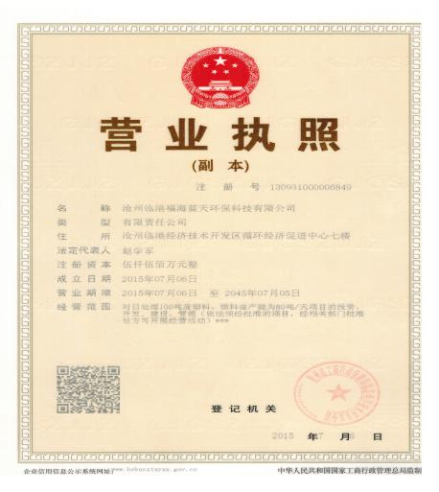 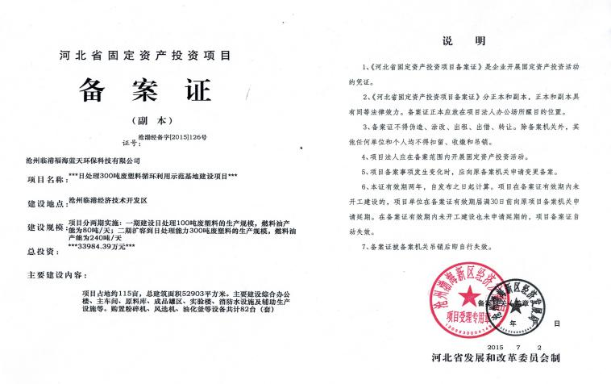

沧州公司营业执照 项目备案证

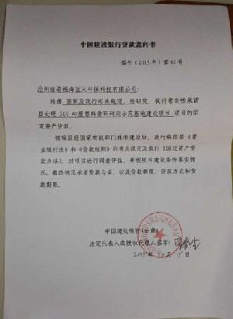 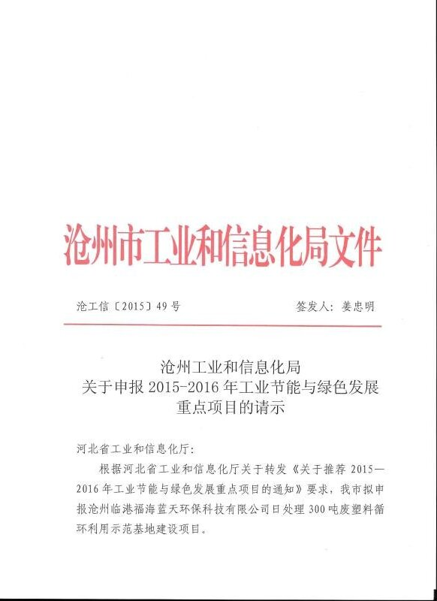

建设银行贷款意向书 工业节能与绿色发展重点项目

2015年7月2日通过河北省发改委的备案立项。

2015年12月取得土地所有权。

2015年12月8日举行沧州项目奠基仪式。

2015年10月取得中国建设银行对沧州项目的授信意向书。

2016年12月将开始正式投产运营。

远景展望

从设备研发、设备制造到白色污染治理中心全产业链！

从白色污染治理延伸到黑色污染治理及生物质制油全产品线！我们将再建立两个环保装备制造基地；五十个白色垃圾处理中心

融资计划

本次融资计划：

融资规模：3000万元

占股比例：9.1%

资金用途：沧州示范项目的建设投产

退出方式

1、项目运营2年后，启动上市进程，目标锁定主板上市；

2、如不能如期实现上市，可通过资产注入的方式，装入上市公司资产；

3、庆安集团、国联产业投资基金股权接盘；

4、大股东回购。

投资收益

项目估值：

1、目前环保行业上市公司平均市盈率约30倍；

2、国内风投机构对非上市公司估值大致倍数为：

静态 8-10倍，动态5-8倍；

3、我公司保守按3倍PE估值：

2017年公司价值10亿元人民币；

2018年公司价值50亿元人民币。